Инсталиране и работа с Husky robot

Инсталация

Отворете нов терминал и попълнете следните команди (copy/paste командите в терминала):
- Изтеглете инсталационния скрипт: wget https://raw.githubusercontent.com/nitroclubs/ROS_and_simulations_install_scripts/main/install_husky_packs.sh
- Дайте разрешения на файла: chmod 775 install_husky_packs.sh
- Стартирайте скрипта: bash ./install_husky_packs.sh
- Когато процесът завърши, ще видите масажа <Complete!!!> в края на терминала. Затворете терминала!

За да изпълните всяка команда в терминалната натиснете ‘Enter’.
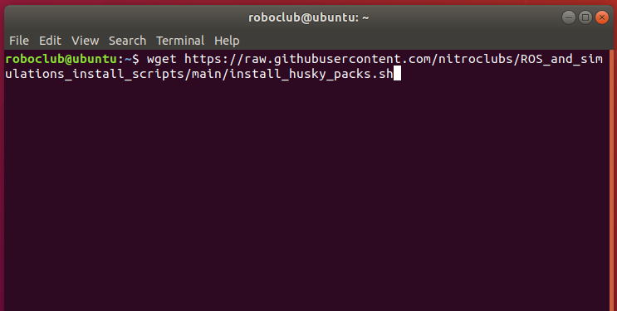

Стартиране Husky робота в Gazebo симулация
Отворете нов терминал и въведете командата:
Стартирайте една от двете предоставени симулационни среди:
- Симулиране Husky в празен свят. Можете да добавите нови обекти към този свят, като използвате Gazebo контроли.
roslaunch husky_gazebo husky_empty_world.launch
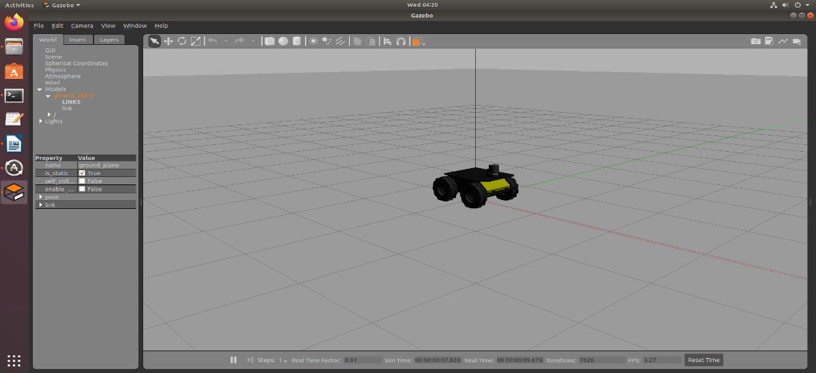
- Симулиране Husky в Clearpath проектиран свят. Това е основната среда за навигационните уроци. Ще отнеме известно време, за да започнете, тъй като симулаторът трябва да изтегли ресурси от Gazebo сървъра.
roslaunch husky_gazebo husky_playpen.launch

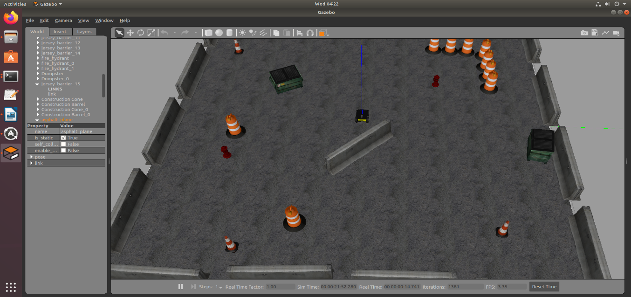

Преместване (движение) на робота в симулацията
За да управлявате робота Husky с клавиатурата, стартирайте командата по-долу в нов прозорец на терминала. Този втори терминал трябва да бъде активен, ако искате да изпращате команди от клавиатурата към робота.
rosrun teleop_twist_keyboard teleop_twist_keyboard.py
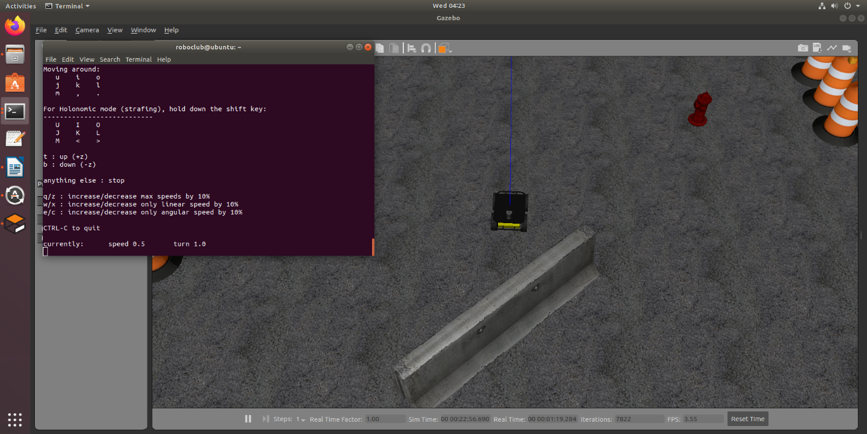

За да прекратите управлението на робота въведете Ctrl+C в терминала.

Husky Gmapping демонстрация: http://wiki.ros.org/husky_navigation/Tutorials/Husky%20Gmapping%20Demo
В трети отделен прозорец:
Стартирайте конфигурираната от Clearpath среда за симулация на Husky:
roslaunch husky_gazebo husky_playpen.launch

Стартирайте визуализатора rviz, конфигуриран от Clearpath:
roslaunch husky_viz view_robot.launch

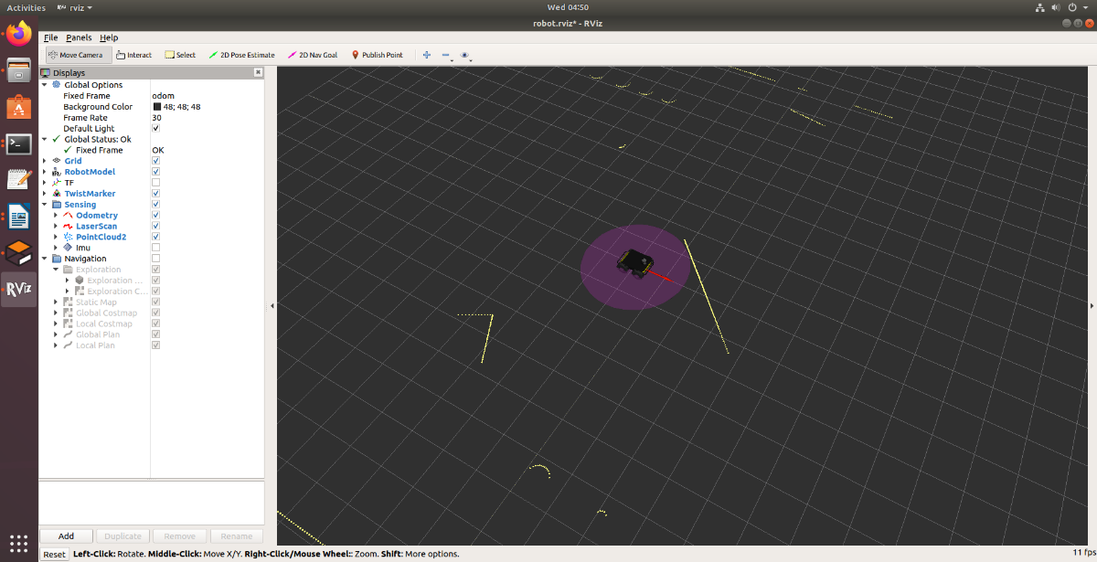

Стартирайте демонстрацията на gmapping:
roslaunch husky_navigation gmapping_demo.launch

Във визуализатора Rviz се уверете, че визуализаторите в групата Navigation са активирани!

Използвайте инструмента 2D Nav Goal (в синия правоъгълник) в горната лента с инструменти, за да изберете цел на движение във визуализатора. Уверете се, че сте избрали незаето (тъмно сиво) или неизследвано (светло сиво) място.
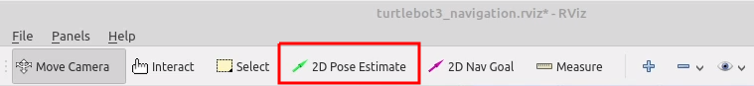

Докато роботът се движи, трябва да видите как сивата статична карта (тема на картата) расте. Понякога алгоритъмът gmapping ще премества робота, причинявайки дискретен скок в трансформацията на map> odom.

За да запазите генерираната карта, можете да стартирате помощната програма map_saver в нов терминал:

rosrun map_server map_saver -f <filename>

Husky Frontier Exploration демонстрация
В трети отделен терминален прозорец:
Стартирайте конфигурираната от Clearpath среда за симулация на Husky:
roslaunch husky_gazebo husky_playpen.launch

Стартирайте визуализатора rviz, конфигуриран от Clearpath:
roslaunch husky_viz view_robot.launch

Стартирайте демонстрацията frontier_exploration:
roslaunch husky_navigation exploration_demo.launch

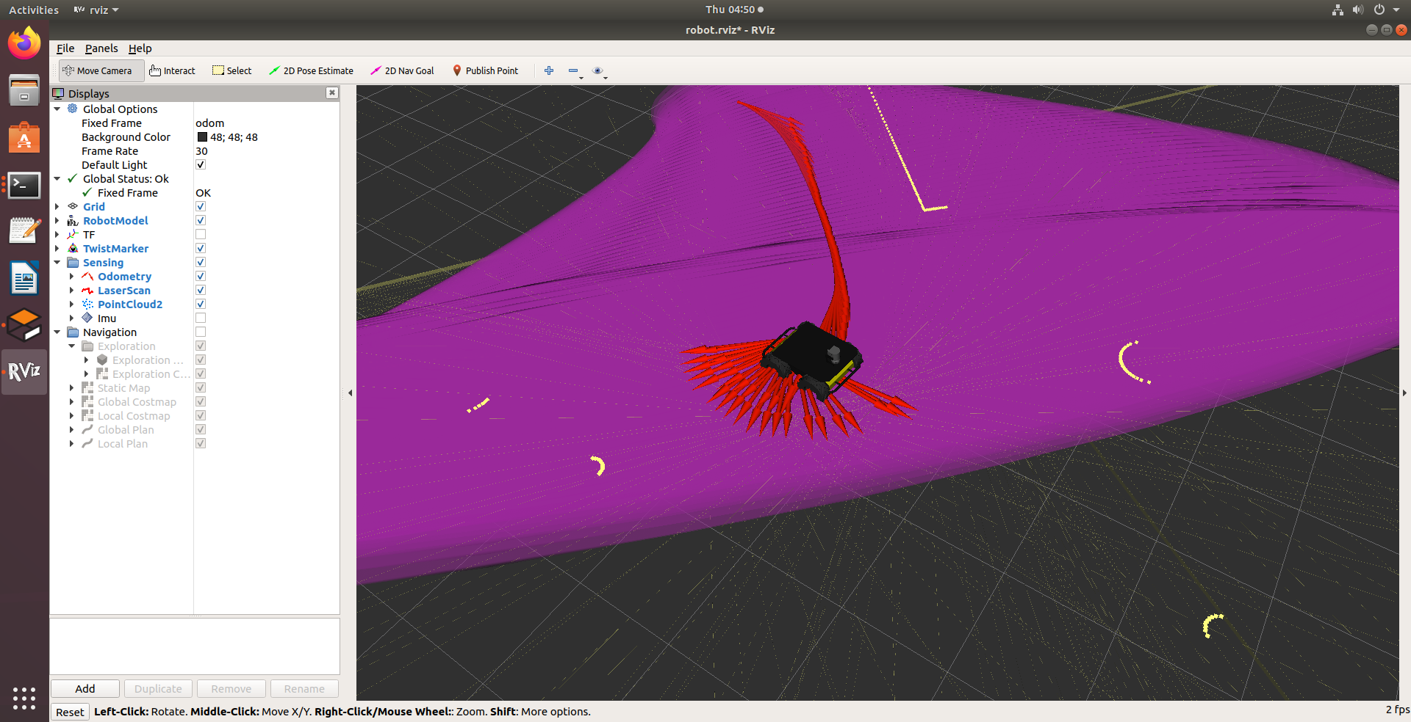

Във визуализатора Rviz се уверете, че визуализаторите в групата Navigation са активирани.

Използвайте инструмента Point в горната лента с инструменти, за да нарисувате затворен многоъгълник на картата, който Husky трябва да проучи. Гледайте прозореца на терминала за инструкции.

Докато роботът се движи, трябва да видите как сивата статична карта (тема на картата) расте. Понякога алгоритъмът gmapping ще премества робота, причинявайки дискретен скок в трансформацията на map> odom.

Когато целта на проучване е завършена, ще видите съобщение за обратна връзка в прозореца на терминала. Вече можете да издадете нова цел за проучване, ако желаете.
За да запазите генерираната карта, можете да стартирате помощната програма map_saver:

rosrun map_server map_saver -f <filename>

